ÇANKAYA İŞ SAĞLIĞI VE GÜVENLİĞİ MERKEZİ
Adres: Gazi Mah. Silahtar Cad. No:134 Yenimahalle/ANKARA Tel: (+90) 312 211 16 80 (pbx) Faks: (+90) 312 211 16 83 www.www.cankayasaglik.com.tr

İŞBAŞI İSG KONUŞMALARI
(TOOLBOX TALKS)
No: 316 Sayfa No: 1/1

ANKRAJLAR (SABİTLEME/KENETLEME EKİPMANI)

Bir ankraj (sabitleme ekipmanı), herhangi bir kişisel düşme önleyici sistemin anahtar bir parçasıdır. Çünkü cankurtaran halatınızı (lifeline) veya enerji emici emniyet halatınızı (lanyard) ankraja bağlarsınız. Bir ankraj, bir binanın önemli bir yapı elemanının etrafına sarılmış taşıyacağı yük oranı belirlenmiş emniyet kemerinden de oluşabilir. Bir ankraj, bir yapıda kalıcı veya geçici olarak üretilmiş bağlı bir parçada olabilir.

Ankraj seçimi

Uygun bir ankrajın seçimi kullandığınız kişisel düşme önleyici sistemin tipine bağlıdır.
- Eğer bir düşüş kısıtlayıcı sistem kullanıyorsanız, ankrajınız en az 3,5 kN (800lb.) veya işçinin ağırlığının 4 katı yükü taşıyabilecek kapasitede olmalıdır.

- Eğer düşüş durdurucu (yakalayıcı / bloke edici) bir sistem kullanıyorsanız, ankrajınız en az 22 kN (5000lb) kuvvete dayanabilecek kapasitede olmalıdır. Yada, olası durdurulması gereken kuvvetler biliniyorsa, ankraj düşen bir işçi nedeni ile oluşan maksimum durdurulması gerekli kuvvetin 2 katına dayanıklıysa kullanılması kabul edilir. Örneğin üreticiler düşüş durdurucu sistemlerdeki enerji emici aparatların dayanabileceği maksimum durdurma kuvvetini belirteceklerdir
Not: yukarıdaki ankraj değerleri yatay cankurtaran sistemleri için uygulanmaz. Yatay bir cankurataran halatı ankrajları üzerine gelecek olası kuvvetler, kişisel düşüş kısıtlayıcı veya düşüş durdurucu sitemlerden çok daha büyük olabilir.

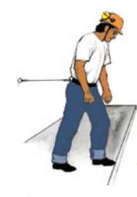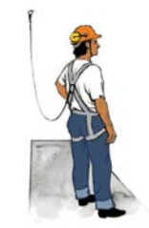
Bu düşüş sınırlandırıcı sisteme örnektir. Bu düşüş durdurucu sisteme bir örnektir
Bu sistem işçinin düşebileceği kenara kadar bu sistem işçi düştükten sonra işçiyi
İlerlemesini engeller. zemine çarpmadan durdurarak korur.

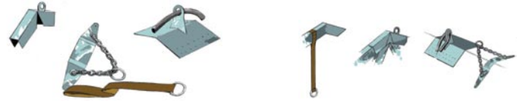
Eğimli çatı işlerinde kullanılan çeşitli ankrajlar Ankrajların montajlı halleri
Yararlanılan Kaynak:
WORK FAE BC: Anchors
http://www2.worksafebc.com/i/construction/Toolbox/pdfs/TG06-14_Fall_protection_anchors.pdf

